**PHẦN 1.6.2**

Cau 1 :

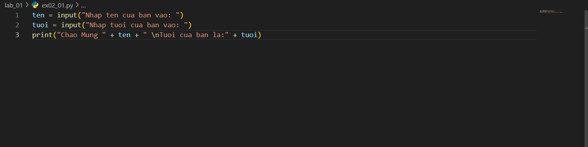

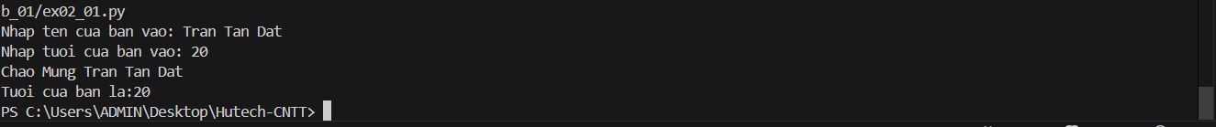

Cau 2 :

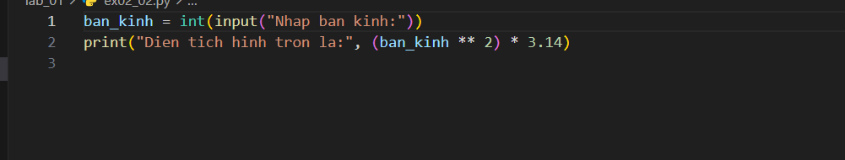

Cau 3 : 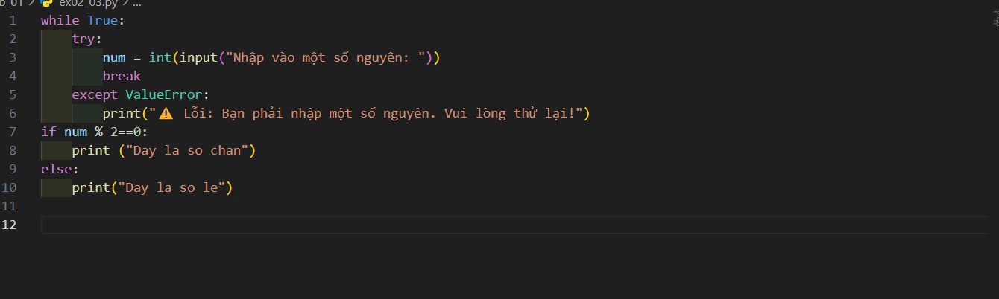

Cau 4 : 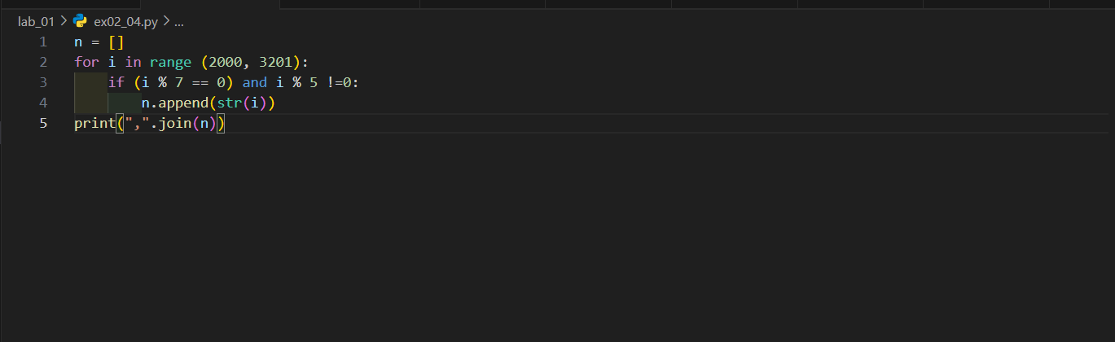 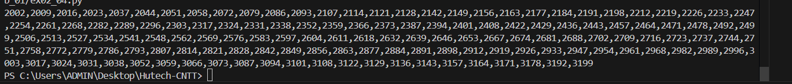

Cau 5 : 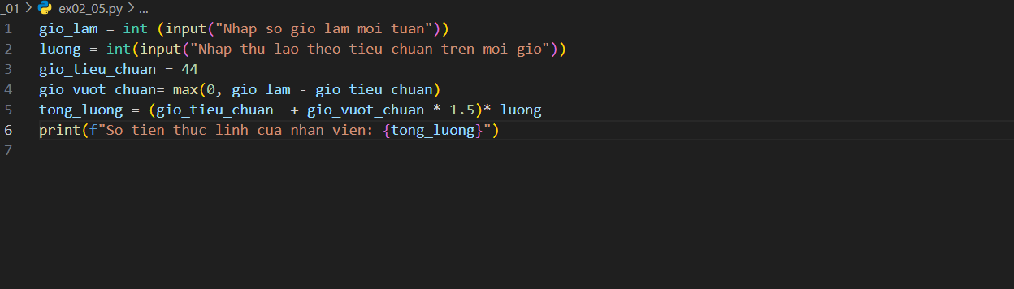



Cau 6: 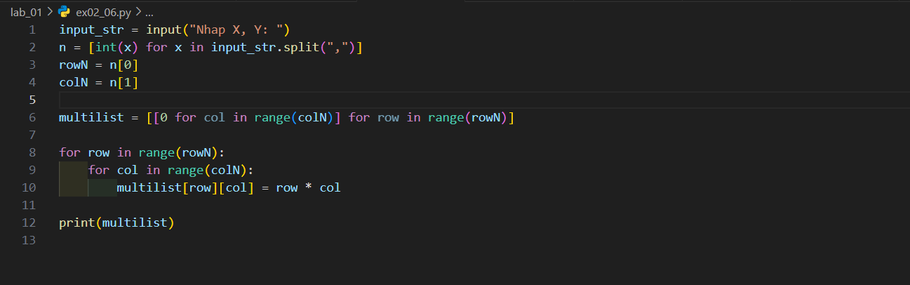



Cau 7 : 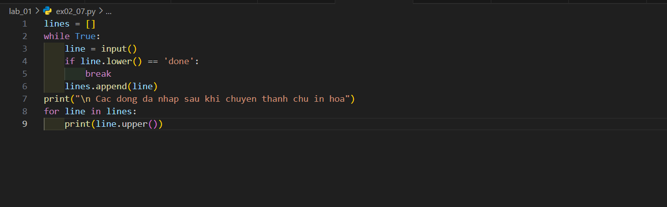

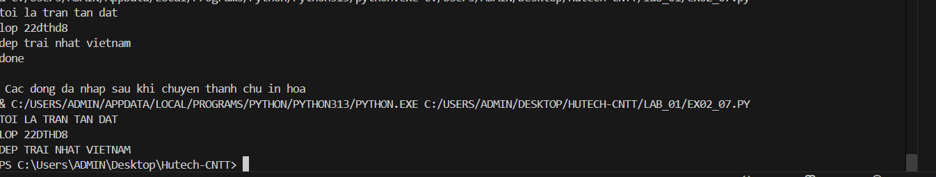

Cau 8 : 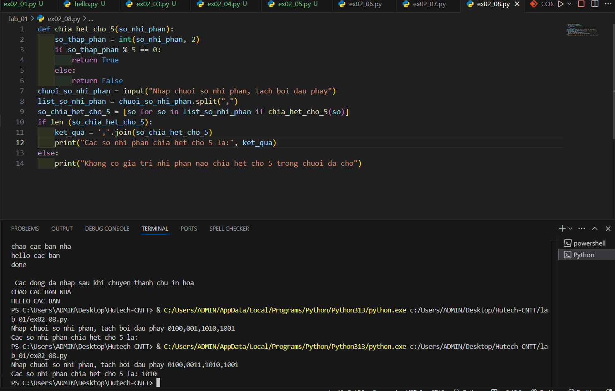

Cau 9 : 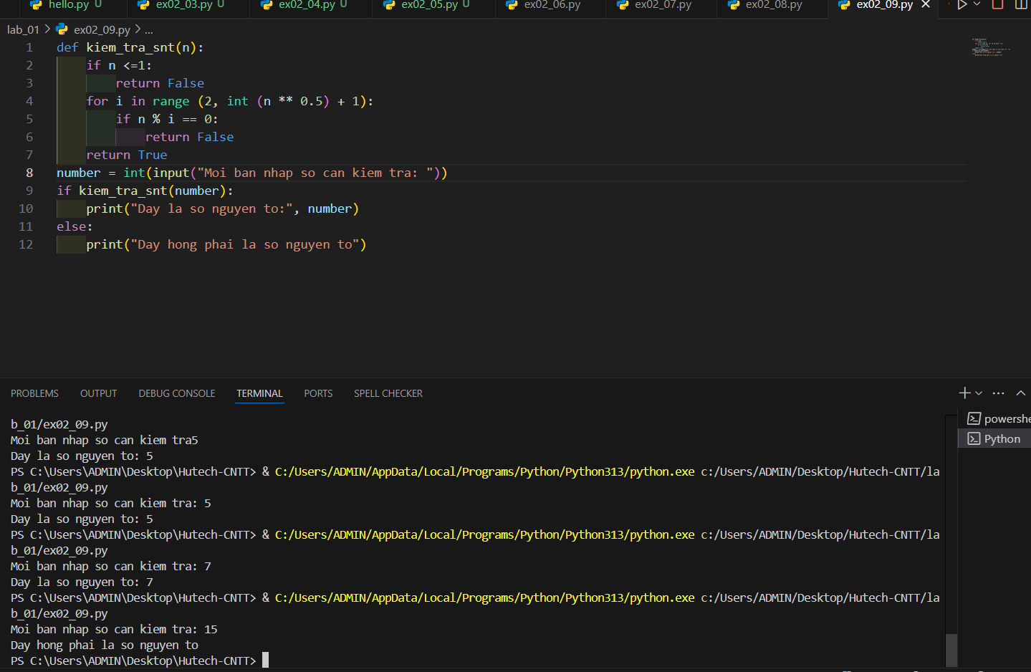

Cau 10: 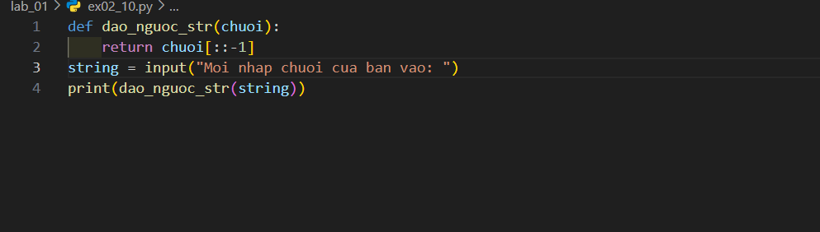

**PHẦN 1.6.3**

Cau 1: 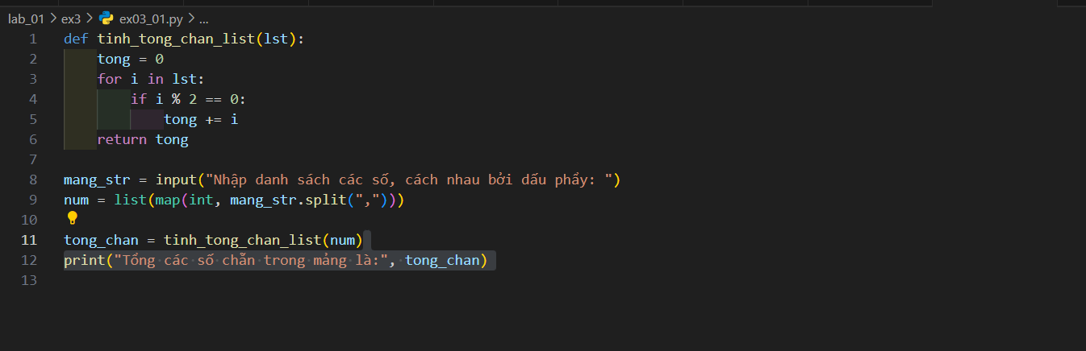

Cau 2: 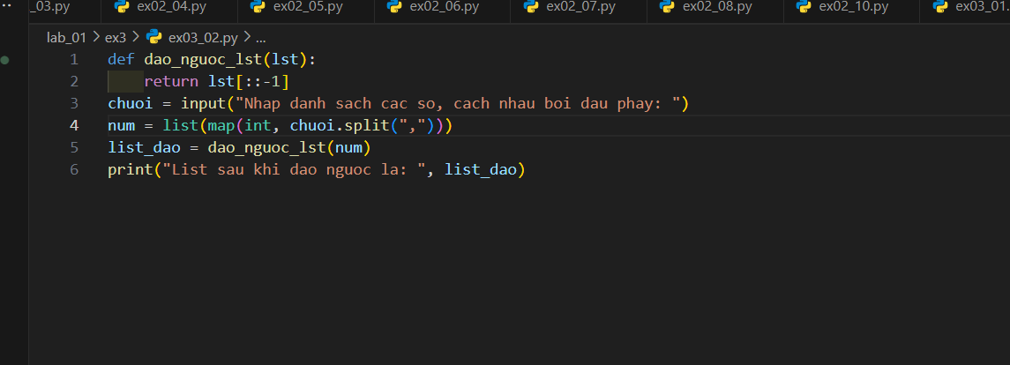



Cau 3: 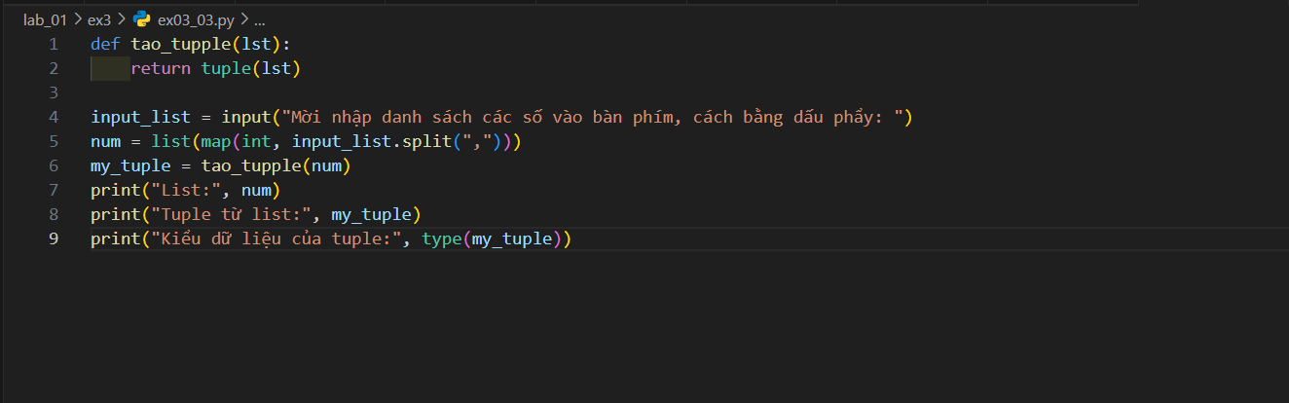

Cau 4: 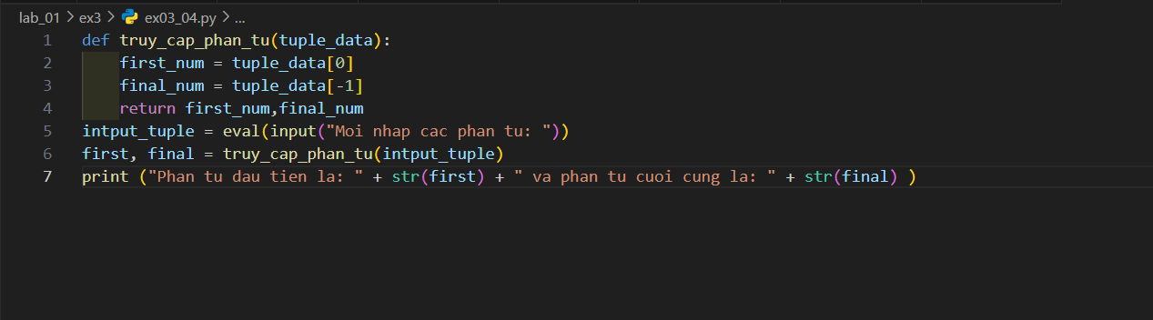

Cau 5: 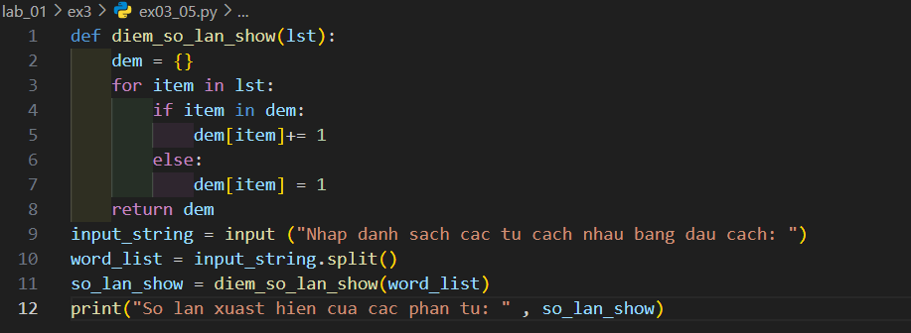



Cau 6: 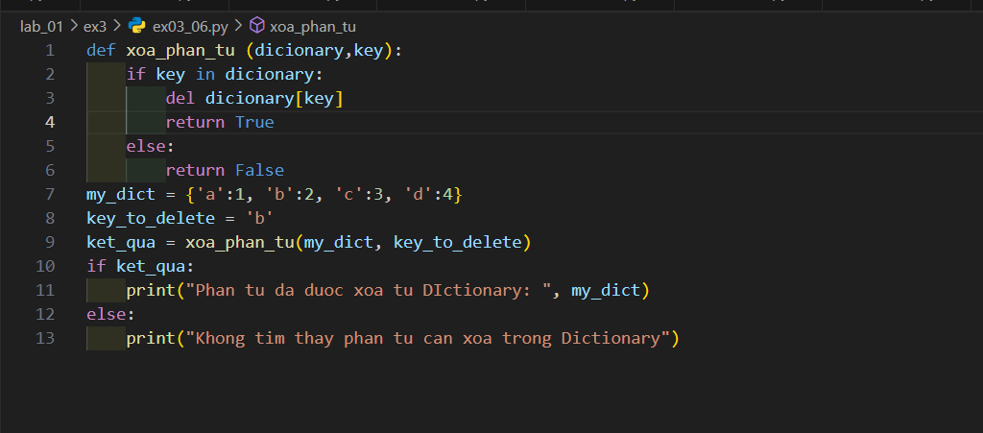

**PHẦN 1.6.4**